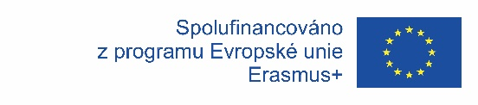

**Václav Chládek – Irsko, Sligo**

Díky naší alma mater SOŠ umělěckořemeslné a projektu Erasmus+ jsem dostal možnost vyjet na čtyřtýdenní stáž do Irska, do malé malebné vesničky Dromore West poblíž města Sligo, kde se konala má pracovní stáž.

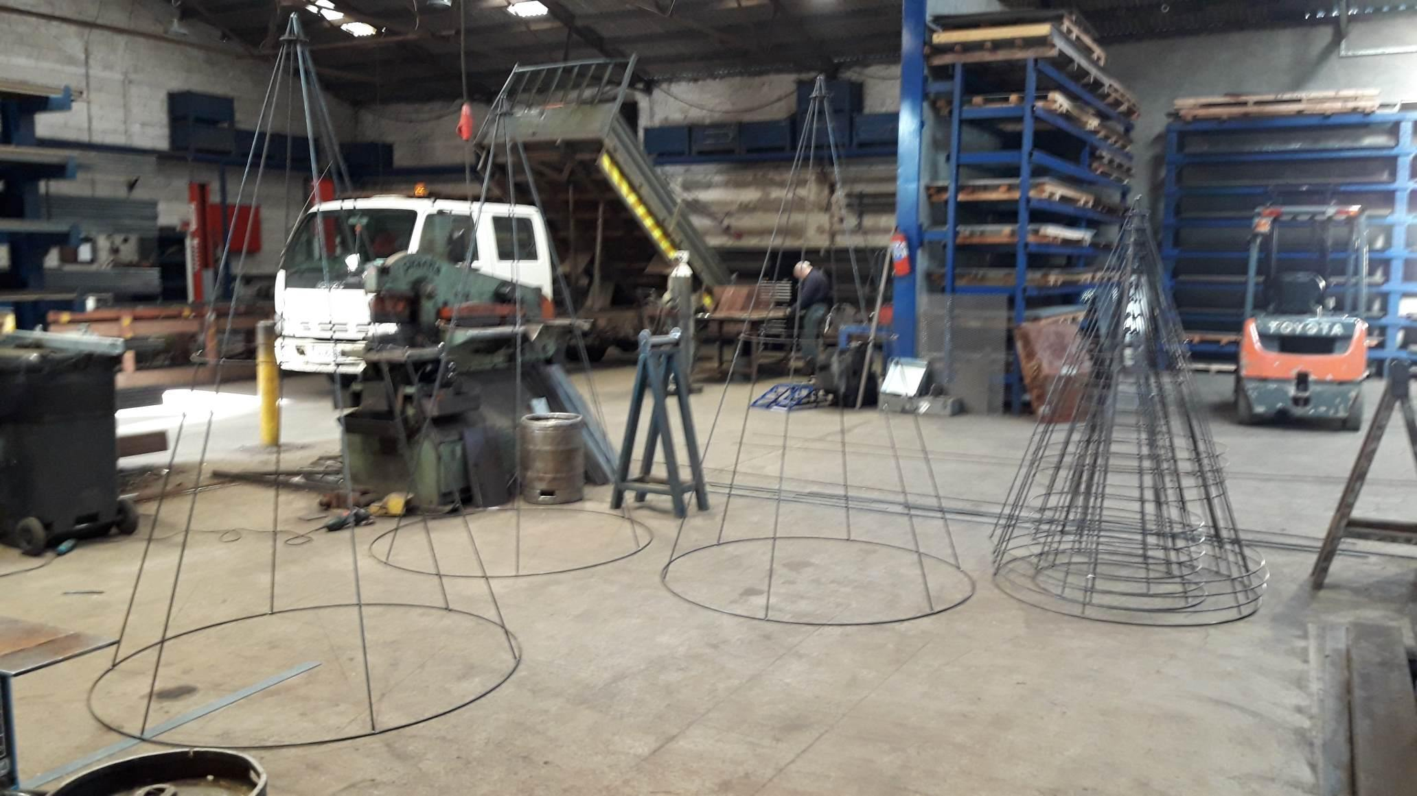 Pracoval jsem v klasické zámečnické dílně Rathemond Steel, která vyráběla branky na předzahrádky prakticky pro celé město. Branky byly sestavovány z ocelových profilů, odlitků a tyčovin. Okrasné prvky se stáčely za studena, na torzírovačce, dále za pomocí přípravků, a navařením odlitků, rámy byly vyhotoveny z ocelových profilů. Branky byly opravdu po celém městě, dvacet let se jejich vzhled nezměnil. Dalším hlavním artiklem této firmy bylo zábradlí a brány na farmy, které se tvarovaly z ocelových trubek pomocí ohýbačky, drobné opravy automobilů konkrétně jejich vyvařování, výroba korb na nákladní auta a přívěsných vozíků, které v Irsku nemusí mít technickou prohlídku, což mě dost překvapilo a také podle toho vypadaly. Dále v dílně vyhovovali jednotlivé kusové zakázky jako oprava lžic na bagry a svařované konstrukce na míru. Povrchová úprava se buď vyhotovovala pomocí lakovací pistole, nebo ve většině případů pozinkováním v žárové zinkovně.

Mými mentory na dílně byli dva ukrajinští pracovníci, Mykola a Taras, žijící v Irsku přes 12 let, kteří uměli výborně česky, protože dříve pracovali v České Republice. Mým úkolem na dílně bylo asistovat při svařování a dělat přípravné práce jako řezání materiálu, vyvrtávání a kompletování potřebného materiálu k sestavení výrobku, dále to bylo cizelování, lakování a precizní úklid dílny.

Paní domácí, u které jsem bydlel, pracuje v místních městských novinách Sligo Weekender. Každý den mě odvážela do zámečnické dílny a po práci zpět (pokud jsem nezůstal ve městě a nejel autobusem). Je to velmi zaneprázdněná žena, která bydlí se svým synem, který má velký zájem o chov koní. Její dům byl poměrně nový, ale ne moc udržovaný. Např. v domě byly tři záchody a prkénko bylo na jednom, kde pro změnu nesvítilo světlo. Teplo se v domě udržovalo pomocí krbových kamen, kde se topilo rašelinou, což je opravdu málo výhřevné palivo ale na Irské podnebí dostačující.

Co se týče jídla, tak jsem měl možnost využít veškerých jejich zásob, což byly většinou polotovary, dost často jsem si vařil večeře a snídaně sám. Dorothy po práci většinou odjížděla za svými známými a příbuznými, které jsem měl možnost také poznat. Atmosféra okolo ní byla velmi přátelská a rodinná. Při konverzaci s ní i jejími přáteli, se má angličtina hodně zlepšila. Zlepšila se i psaná forma angličtiny, jelikož jsme si při dohadování denního programu dopisovali přes sms a sociální sítě.

O náš volný víkendový čas se starala agentura, která nám zařizovala výlety po okolí, patří mezi ně výlet na stolovou horu Ben Bulben, seznámení s historií města Sligo, výlet do Dublinu, kde mají opravdu velkou a krásnou galerii umění, kde nejvíce propagovaným umělcem je rodilý WB Eats, dále to byla návštěva pobřeží oceánu. Vše byla nádherná místa a pro mě velmi silné zážitky.